ИНФОРМАЦИОННЫЙ ЛИСТОК № 11

ПЕРВИЧНОЙ ПРОФСОЮЗНОЙ ОРГАНИЗАЦИИ ЧМЗ

Золото науки
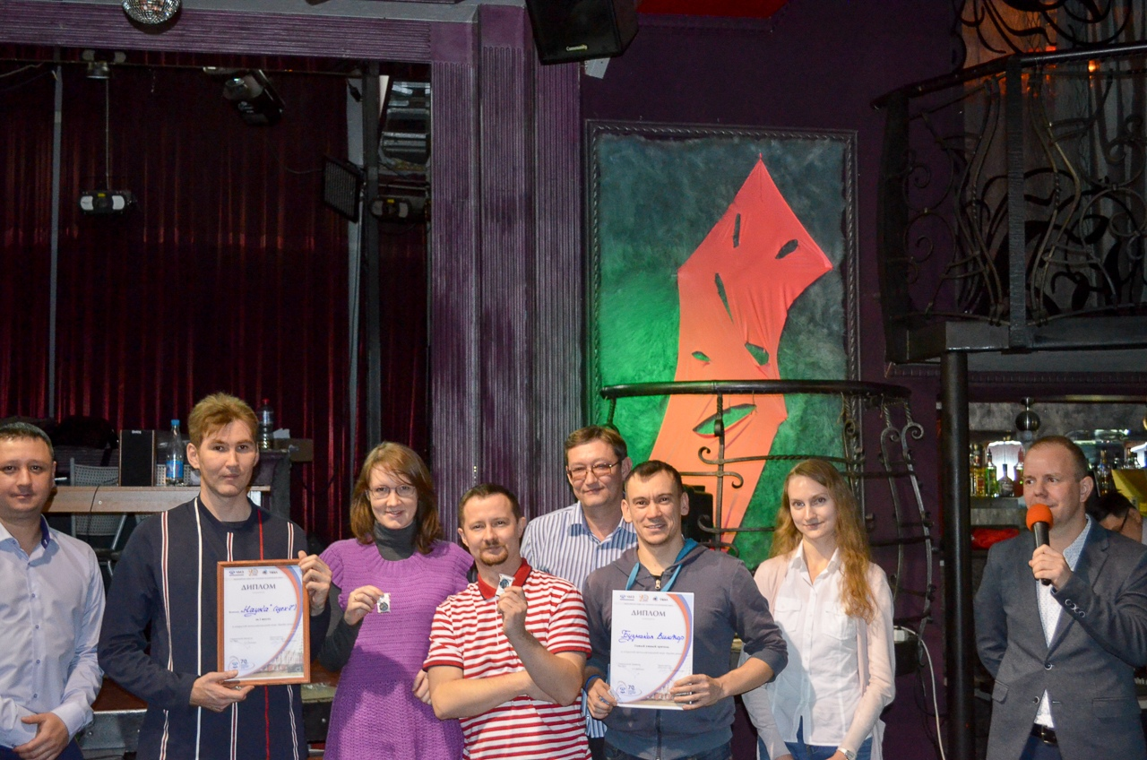
В минувшие выходные в РЦ "Кристалл" прошла Открытая игра Брейн-ринг молодёжных команд ЧМЗ. В интеллектуальных поединках сразились цехи (54, 5, 4, 90, 7, 87), подразделения и "дочки" завода (Энергоремонт, МК ЧМЗ, ФЭБ, СРПБОТиОС, СНПМ, ЮО, ОМРГОиЧС). Гостями брейн-ринга стали учащиеся ФМЛ, ГПК, школы № 15.
По итогам игр победу одержала команда цеха № 7 "Наука"
Второе место у команды ООО "Энергоремонт"
Третье место заняла команда ФЭБ.
В ходе игры каждый зритель мог отвечать на вопросы и посоревноваться в конкурсе на самого умного зрителя. Таковым признан Бузмаков Виктор из команды "Наука". По условиям игры Брейн-ринг команда-победитель играет с командой руководящего состава. "Наука" и здесь показала себя самой интеллектуальной командой и обыграла команду администрации со счётом 3:0. Браво, цех 7!

В конце декабря Федерация независимых профсоюзов России (ФНПР) проведёт интернет-видеоконференцию.
Мы объявляем о начале сбора вопросов для Михаила Шмакова, председателя ФНПР по актуальным вопросам социальной политики, трудовых отношений, развития профсоюзного движения. Интересующие вас вопросы вы можете до 10 декабря направить на адрес профсоюзной организации ЧМЗ или опубликовать в группе «Профсоюзка» в специальном разделе "Обсуждения".
Трансляция конференции будет организована в форме вебинара в режиме реального времени. После её окончания видеозапись с ответами на поступившие вопросы будет доступна в YouTube.

ПЕРВИЧНОЙ ПРОФСОЮЗНОЙ ОРГАНИЗАЦИИ ЧМЗ

ИНФОРМАЦИОННЫЙ ЛИСТОК № 11

Профмастерство
22 Ноября на базе цеха № 44 прошёл заводской конкурс профмастерства по профессии «Токарь». Участвовали цехи № 44, 80, 85, 87.
Первое место занял Поздеев Илья Юрьевич - токарь 6 разряда цеха № 44
Второе место Терёшин Евгений Геннадьевич - токарь 5 разряда цеха № 44
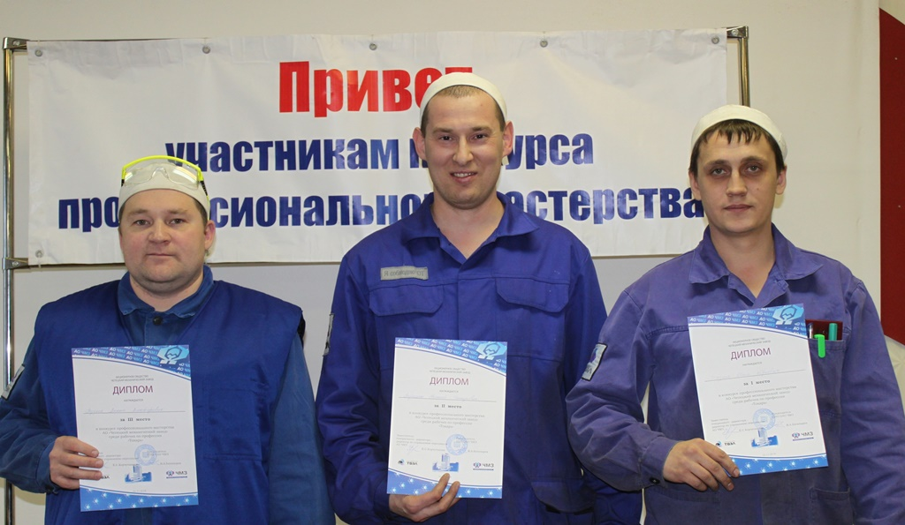
Третье место Поздеев Денис Викторович - токарь 6 разряда цеха № 80

23 ноября в СГПМ состоялся конкурс по профессии «Приборист»
Первое место среди прибористов 4 разряда заняла Злобина Екатерина Николаевна. Второе место Быкова Зульфира Раифовна.
Первое место среди прибористов 5 разряда заняла Пепеляева Дарья Александровна.
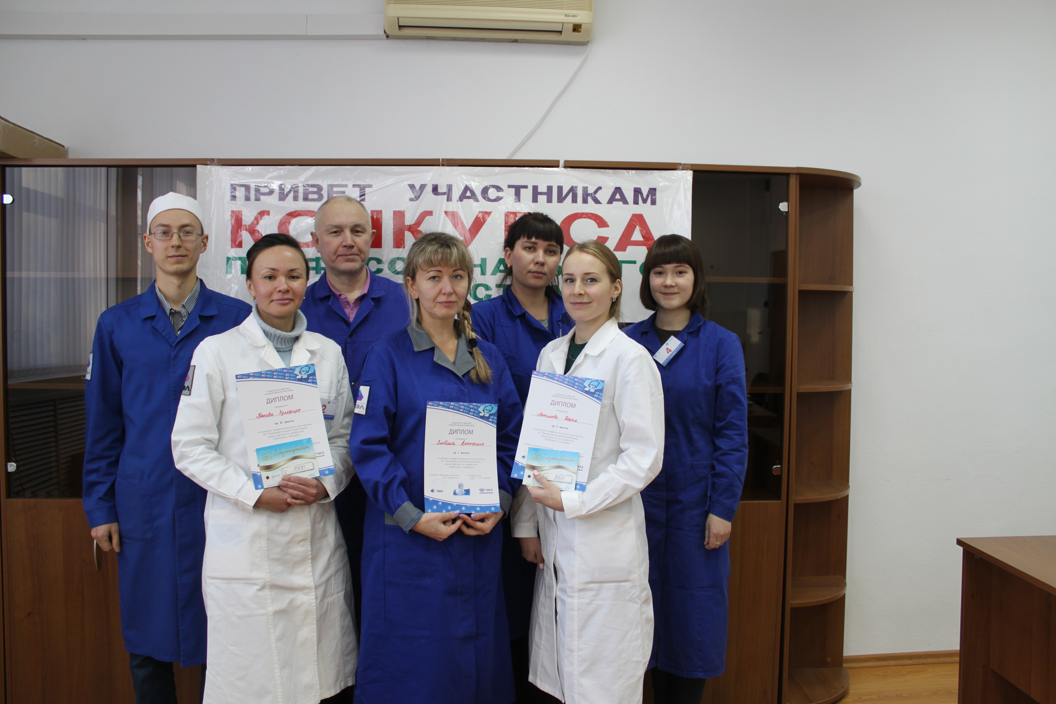Поздравляем победителей!

